**Gambar Rumah Adat Indonesia**

**NAMA-NAMA RUMAH ADAT DI INDONESIA**

**Gambar Rumah Adat Indonesia** ini melanjutkan artikel sebelumnya yaitu [Tarian Tradisional Indonesia](http://www.azamku.com/macam-macam-tarian-tradisional-indonesia.html). Artikel ini sengaja saya susun yang bertujuan untuk lebih mengenalkan budaya-budaya yang ada di Indonesia termasuk juga rumah adat yang ada di Indonesia. Indonesia di kalangan masyarakat internasional dikagumi karena seni budaya dan rumah adatnya yang beragam. Masing-masing provinsi mempunyai identitas budaya masing-masing.

Meskipun budaya Indonesia banyak dikagumi oleh bangsa-bangsa lain, namun sungguh ironis sekali karena banyak generasi muda-mudi Indonesia pada zaman sekarang kurang memperdulikan atau kurang tertarik dengan keanekaragaman budaya yang ada di seluruh pelosok Indonesia. Padahal apabila budaya Indonesia terus dilestarikan, bukan tidak mungkin itu malah mendatangkan devisa bagi masyarakat setempat.

Lihatlah orang-orang Bali yang masih mempertahankan rumah adat ataupun tarian adat bali maupun budaya asli Bali, sehingga banyak sekali turis-turis mancanegara yang tiap tahunnya banyak berkunjung ke Bali. Tentunya hal seperti itu juga akan mendatangkan devisa yang sangat besar untuk kemajuan masyarakat setempat.

Oleh karena itu, mari kita lihat dibawah ini Kumpulan Gambar Rumah Adat Indonesia yang berisi : rumah adat palembang, rumah adat sumatera barat, rumah adat gorontalo, rumah adat minang, rumah adat mentawai, rumah adat melayu, rumah adat bangka belitung, rumah adat maluku utara, rumah adat jakarta, rumah adat kalimantan tengah, rumah adat sulawesi tenggara, rumah adat banjar, rumah adat suku dayak, rumah adat bugis, rumah adat kepulauan riau, rumah adat papua barat, rumah adat makassar, rumah adat tradisional, rumah adat ntb, rumah adat lombok, rumah adat irian jaya, rumah adat tongkonan dan gambar rumah adat betawi.

1. Rumoh Aceh (Rumah Adat Nanggroe Aceh Darussalam)

[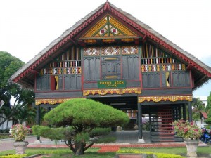](http://www.azamku.com/wp-content/uploads/2012/02/rumah-adat-aceh-NAD-rumah-adat-tradisional-Rumoh-aceh.jpg)

Rumoh Aceh

2. Rumah Balai Batak Toba (Rumah Adat Sumatera Utara/Sumut)

[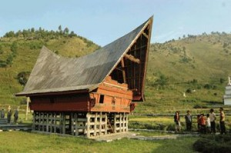](http://www.azamku.com/wp-content/uploads/2012/02/rumah-adat-sumatera-utara-sumut-Rumah-tradisional-balai-batak-toba.jpg)

Rumah Adat Balai Batak Toba

3. Rumah Gadang (Rumah Adat Sumatera Barat/Sumbar)

[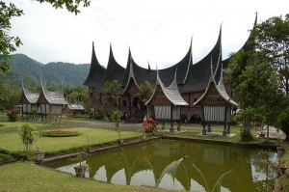](http://www.azamku.com/wp-content/uploads/2012/02/rumah-adat-sumatera-barat-sumbar-rumah-tradisonal-sumbar-Rumah-gadang.jpg)

Rumah Gadang Minangkabau Sumatera Barat

4. Rumah Melayu Selaso Jatuh Kembar (Rumah Adat Kepulauan Riau)

[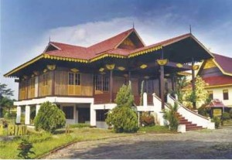](http://www.azamku.com/wp-content/uploads/2012/02/rumah-adat-kepulauan-riau-rumah-adat-tradisional-Rumah-melayu-selaso-jatuh-kembar.jpg)

Rumah Melayu Selaso Jatuh Kembar Kepulauan Riau

5. Rumah Panggung (Rumah Adat Provinsi Jambi)

[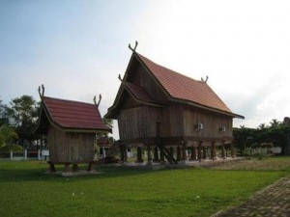](http://www.azamku.com/wp-content/uploads/2012/02/rumah-adat-jambi-rumah-tradisional-rumah-panggung-jambi.jpg)

Rumah Panggung Provinsi Jambi

6. Rumah Limas (Rumah Adat Provinsi Sumatera Selatan/Sumsel)

[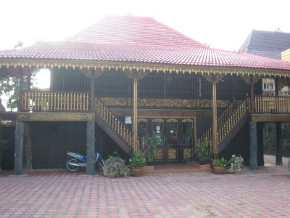](http://www.azamku.com/wp-content/uploads/2012/02/rumah-adat-sumatera-selatan-sumsel-rumah-tradisional-rumah-limas-palembang-sumsel-rumah-limasan.jpg)

Rumah Limas Palembang Sumatera Selatan

7. Rumah Nuwo Sesat (Rumah Adat Provinsi Lampung)

[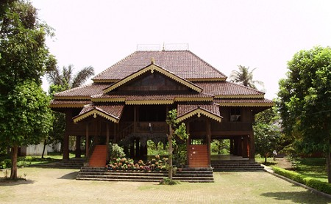](http://www.azamku.com/wp-content/uploads/2012/02/rumah-adat-lampung-rumah-tradisional-Nuwo-sesat-lampung.jpg)

Nuwo Sesat Rumah Adat Provinsi Lampung

8. Rumah Bubungan Lima (Rumah Adat Provinsi Bengkulu)

[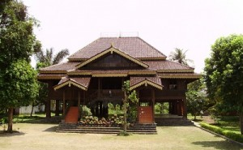](http://www.azamku.com/wp-content/uploads/2012/02/rumah-adat-bengkulu-rumah-tradisional-bubungan-lima-bengkulu.jpg)

Rumah Bubungan Lima Bengkulu

9. Rumah Kebaya (Rumah Adat Provinsi DKI Jakarta)

[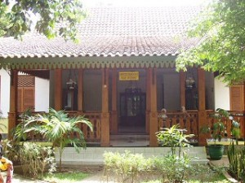](http://www.azamku.com/wp-content/uploads/2012/02/gambar-rumah-adat-betawi-rumah-betawi-asli-desain-rumah-khas-betawi-rumah-tradisional-betawi-rumah-kebaya-bali.jpg)

Rumah Kebaya Rumah Adat DKI Jakarta

10. Rumah Kasepuhan (Rumah Adat Provinsi Jawa Barat)

[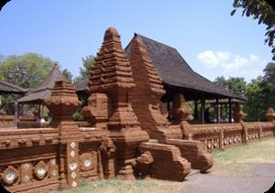](http://www.azamku.com/wp-content/uploads/2012/02/rumah-adat-jawa-barat-jabar-rumah-adat-kasepuhan-cirebon-jawa-barat.jpg)

Kasepuhan (Rumah Adat Jawa Barat/Jabar)

11. Rumah Joglo (Rumah Adat Jawa Timur, Jawa Tengah, dan DI Yogyakarta)

[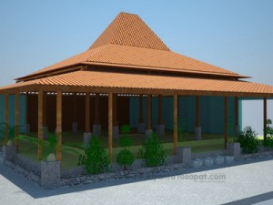](http://www.azamku.com/wp-content/uploads/2012/02/rumah-adat-jawa-timur-jatim-rumah-joglo-jawa-timur-jatim-rumah-tradisional-jawa-timur.jpg)

Rumah Joglo Jawa Timur

[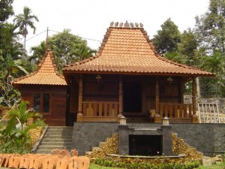](http://www.azamku.com/wp-content/uploads/2012/02/rumah-adat-jawa-tengah-jateng-rumah-tradisional-jateng-Rumah-joglo-jawa-tengah.jpg)

Rumah Joglo Jawa Tengah

[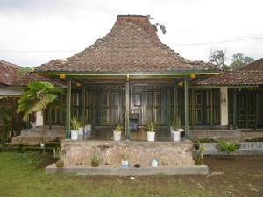](http://www.azamku.com/wp-content/uploads/2012/02/rumah-adat-yogyakarta-rumah-adat-joglo-yogyakarta-rumah-tradisional-jogjakarta.jpg)

Rumah Joglo DI Yogyakarta

12. Gapura Candi Bentar (Rumah Adat Provinsi Bali)

[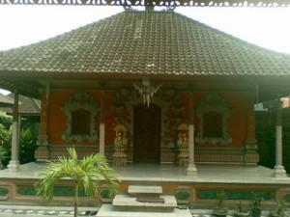](http://www.azamku.com/wp-content/uploads/2012/02/rumah-adat-bali-Gapura-candi-bentar-rumah-tradisional-bali-rumah-khas-bali.jpg)

Gapura Candi Bentar Bali

13. Dalam Loka Samawa (Rumah Adat Nusa Tenggara Barat/NTB)

[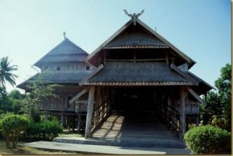](http://www.azamku.com/wp-content/uploads/2012/02/rumah-adat-nusa-tenggara-barat-NTB-rumah-adat-Dalam-loka-samawa-nusa-tenggara-barat-NTB.jpg)

Dalam Loka Samawa Nusa Tenggara Barat

14. Sao Ata Mosa Lakitana (Rumah Adat Nusa Tenggara Timur/NTT)

[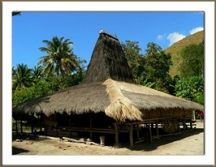](http://www.azamku.com/wp-content/uploads/2012/02/rumah-adat-nusa-tenggara-timur-NTT-Sao-ata-mosa-lakitana-nusa-tenggara-timur.jpg)

Sao Ata Mosa Lakitana NTT

15. Rumah Panjang (Rumah Adat Kalimantan Barat/Kalbar)

[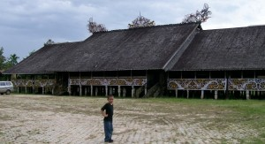](http://www.azamku.com/wp-content/uploads/2012/02/rumah-adat-kalimantan-barat-rumah-adat-suku-dayak-Rumah-panjang-kalimantan-barat-kalbar-suku-dayak.jpg)

Rumah Panjang (Rumah Adat Suku Dayak) Kalimantan Barat

16. Rumah Betang (Rumah Adat Kalimantan Tengah/Kalteng)

[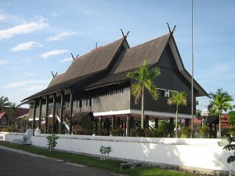](http://www.azamku.com/wp-content/uploads/2012/02/rumah-adat-kalimantan-tengah-kalteng-Rumah-betang-kalimantan-tengah-kalteng-pontianak-suku-dayak.jpg)

Rumah Betang (Rumah Adat Kalimantan Tengah)

17. Rumah Banjar (Rumah Adat Provinsi Kalimantan Selatan/Kalsel)

[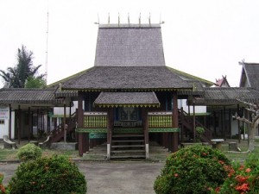](http://www.azamku.com/wp-content/uploads/2012/02/rumah-adat-kalimanten-selatan-kalsel-Rumah-banjarmasin-rumah-banjar-kalimantan-selatan-kalsel.jpg)

Rumah Banjar (Rumah Adat Kalimantan Selatan)

18. Rumah Lamin (Rumah Adat Provinsi Kalimantan Timur/Kaltim)

[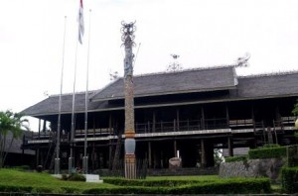](http://www.azamku.com/wp-content/uploads/2012/02/Rumah-lamin-kalimantan-timur-kaltim-rumah-adat-kalimantan-timur.jpg)

Rumah Lamin Rumah Adat Kalimantan Timur

19. Rumah Bolaang Mongondow (Rumah Adat Provinsi Sulawesi Utara/Sulut)

[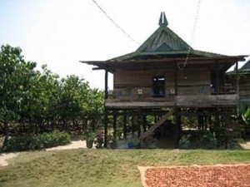](http://www.azamku.com/wp-content/uploads/2012/02/Rumah-bolaang-mongondow-sulawesi-utara-sulut-rumah-adat-sulawesi-utara-sulut.jpg)

Rumah Bolaang Mongondow Sulawesi Utara

20. Souraja atau Rumah Raja atau Rumah Besar (Rumah Adat Provinsi Sulawesi Tengah/Sulteng)

[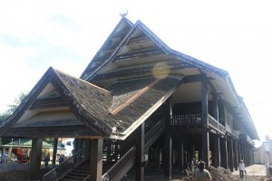](http://www.azamku.com/wp-content/uploads/2012/02/rumah-Souraja-rumah-saoraja-rumah-raja-rumah-adat-sulawesi-tengah-sulteng.jpg)

Rumah Souraja (Rumah Adat Sulawesi Tengah)

21. Laikas (Rumah Adat Provinsi Sulawesi Tenggara/Sultra)

[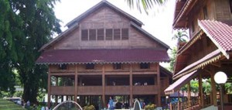](http://www.azamku.com/wp-content/uploads/2012/02/rumah-adat-sulawesi-tenggara-rumah-rumah-Laikas-sulawesi-tenggara.jpg)

Laikas (Rumah Adat Sulawesi Tenggara)

22. Rumah Adat Tongkonan (Rumah Adat Provinsi Sulawesi Selatan/Sulsel/Suku Toraja)

[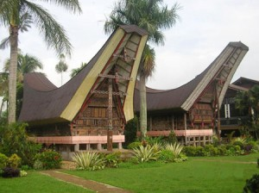](http://www.azamku.com/wp-content/uploads/2012/02/rumah-adat-tongkonan-suku-toraja-rumah-adat-sulawesi-selatan-sulsel.jpg)

Rumah Adat Tongkonan Sulawesi Selatan

23. Baileo (Rumah Adat Provinsi Maluku)

[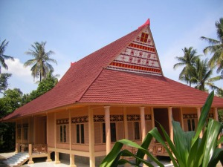](http://www.azamku.com/wp-content/uploads/2012/02/rumah-adat-maluku-rumah-adat-Baileo-rumah-tradisional-Baileo.jpg)

Rumah Adat Baileo

24. Rumah Honai (Rumah Adat Provinsi Papua)

[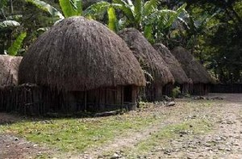](http://www.azamku.com/wp-content/uploads/2012/02/rumah-adat-irian-jaya-barat-rumah-adat-papua-rumah-tradisional-papua.jpg)

Rumah Honai (Rumah Adat Papua)

25. Rumah Adat Doloupa (Rumah Adat Provinsi Gorontalo)

[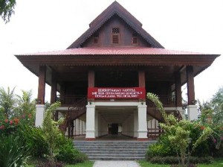](http://www.azamku.com/wp-content/uploads/2012/02/Rumah-Adat-Gorontalo-rumah-adat-doloupa-gorontalo.jpg)

Rumah Adat Doloupa Gorontalo

26. Rumah Adat Bangka Belitung

[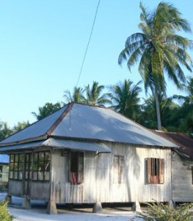](http://www.azamku.com/wp-content/uploads/2012/02/rumah-adat-bangka-belitung.jpg)

Rumah Adat Bangka Belitung

27. Rumah Adat Bugis

[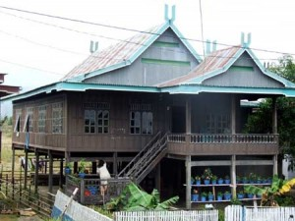](http://www.azamku.com/wp-content/uploads/2012/02/rumah-adat-bugis.jpg)

Rumah Adat Bugis

Itu tadi adalah artikel kali ini yang berjudul Gambar Rumah Adat Indonesia. Semoga bermanfaat untuk teman-teman semua. Semoga dengan adanya artikel Gambar Rumah Adat Indonesia dapat mempertebal rasa nasionalisme kita kepada negara Republik Indonesia. Salam dan selamat membaca Gambar Rumah Adat Indonesia.